ELEKTROSTATYKA
Napięcie elektryczne
- Stwierdzono, że przy przesunięciu między dwoma punktami pole elektrycznego ładunku o wartości 2*10⁻³ C
została wykonana praca 200mJ. Oblicz napięcie między tymi punktami.
- Między dwoma punktami leżącymi na jednej linii pola elektrostatycznego istnieje napięcie elektryczne równe 220 V. Jaką pracę wykonają siły pola elektrostatycznego, przesuwając między tymi punktami ładunek 10 mC?
- Na ładunek elektryczny o wartości 2 mC umieszczony w dowolnym punkcie pola elektrostatycznego działa siła o wartości 2 N. Ile wynosi napięcie elektryczne między dwoma punktami leżącymi na jednej linii pola i odległymi od siebie o 10 cm?
Zasada zachowania ładunku
- Kropla wody mająca ładunek elektryczny +3q połączyła się z drugą identyczną kroplą o ładunku –q. Jaki jest ładunek elektryczny nowo utworzonej kropli?
- Dwie identycznych rozmiarów kule zawieszone na izolujących niciach. Pierwszą z nich naelektryzowano ładunkiem -2 C, a drugą ładunkiem +4 C. Kule zetknięto, a następnie rozsunięto. Podaj wartość i znak ładunku elektrycznego, jaki pozostał na każdej z kul.
- Dwa naelektryzowane dodatnimi ładunkami ciała q₁ = 2 mC i q₂ = 6 mC zetknięto ze sobą i rozdzielono. Ładunek elektryczny pierwszego ciała wynosi 4 mC. Oblicz, jaki ładunek elektryczny ma drugie ciało?
Sposoby elektryzowania
- Obok naelektryzowanej metalowej kulki umieszczono drugą taką samą, ale nienaelektryzowaną. Opisz i narysuj, co się wydarzy?
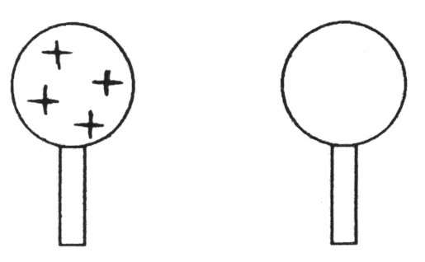
- Co się stanie z metalowym cylindrem na rysunku 1, jeżeli zbliżymy do niego naelektryzowaną pałeczkę? Odpowiedź uzasadnij.
- Uzupełnij rysunek 3 zaznaczając ładunki elektryczne na kulce i listkach elektroskopu po zbliżeniu do niego ciała naelektryzowanego ujemnie.
- Co się stanie z kulkami przedstawionymi na rysunku 2? Uzasadnij odpowiedź.
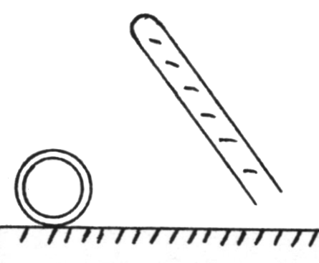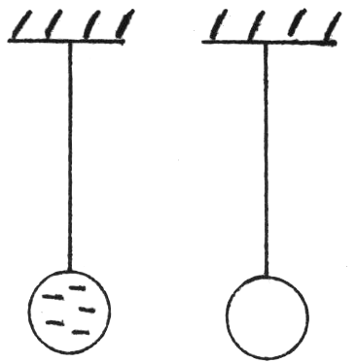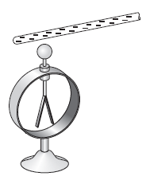
Rysunek 1 Rysunek 2 Rysunek 3
- Co się stanie z rozchyleniem listków elektroskopu naelektryzowanego ujemnie, jeżeli zbliżymy do niego naelektryzowaną pałeczkę ebonitową? Wyjaśnij dlaczego.
- Pod wpływem pola elektrostatycznego wytworzonego przez ciało B ciała A i C naelektryzowały się dzięki indukcji. Z rozmieszczenia ładunków wynika, że:
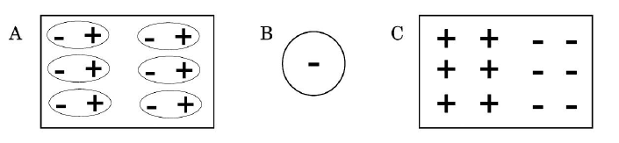
a) oba ciała są izolatorami,
b) oba ciała są przewodnikami,
c) ciało A jest przewodnikiem, a ciało C - izolatorem,
d) ciało A jest izolatorem, a ciało C - przewodnikiem.

